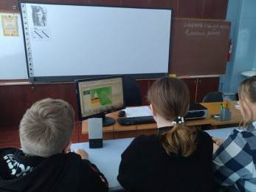
Онлайн-урок финансовой грамотности "Азбука страхования и пять важных советов, которые помогут" в яснополянской школе
28.03.2022 ученики 7 класса Филиала МБОУ СОШ с.Пионер – СОШ с. Ясная Поляна приняли участие в онлайн уроке "Азбука страхования и пять важных советов, которые помогут". Эксперты рассказали школьникам о развитие российского страхового рынка, видах страхования, недостатках страховой культуры у населения и отсутствием понимания роли страхования в современной жизни.
Основная цель урока, чтобы юные граждане через два-три года, начиная взрослую финансово ответственную жизнь могли ориентироваться в мире страховых услуг и обеспечивать должный уровень страховой защиты для себя и своих близких.


